Kindeditor

说明：一款国产富文本编辑器，类似于fckeditor和目前比较流行的百度Ueditor

参考说明：

官网：<http://kindeditor.net/>

文档说明：<http://kindeditor.net/doc.php>

**JSP项目配置使用方法：**

1. 下载—官网下载入口，下载
2. 解压

解压之后有很多版本，找到自己需要的，把其他没用的可以删掉，这里使用的是jsp版本。

将压缩包中的文件放入项目工程中，例如 /webapp/kindditor

1. 复制到项目目录中

结果如图：

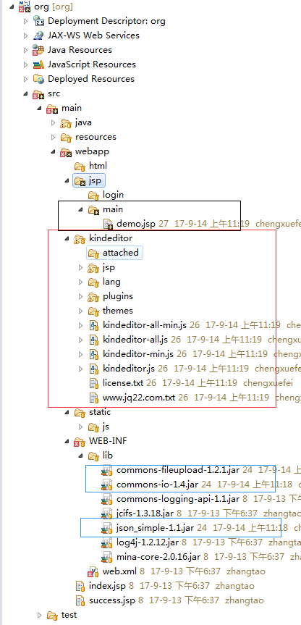

1. 配置文件变更
   1. 选择使用的服务器

如图：

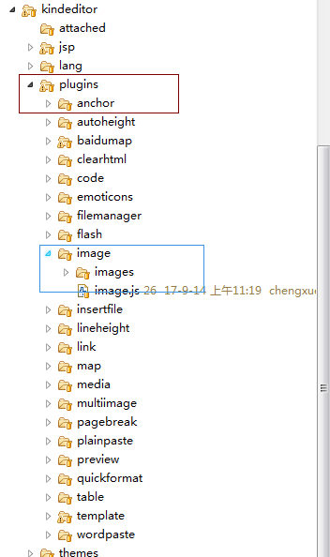

在image.js文件中配置：

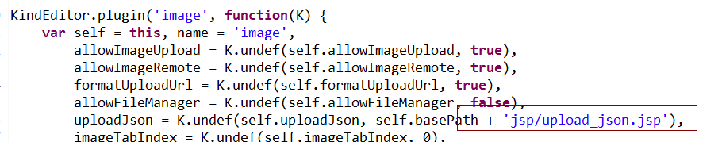

同样的 ，需要在 filemanager 文件中 ，定义uploadJson字段，这个文件夹下控制的是，创建文件夹

* 1. 在需要 富文本编辑器的jsp界面中，引入文件

如图

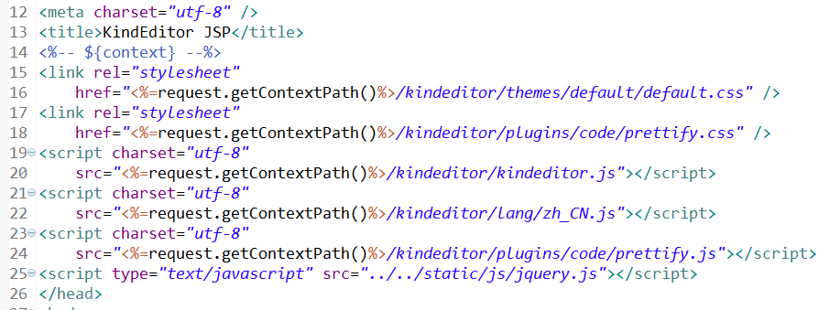

* 1. 修改文件上传imags的本地存储路径

如图

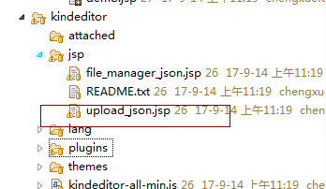

在此文件中配置，路径：

当前配置的路径是--保存路径： 项目根目录下的kindeditor/attached文件夹下

--saveUrl：是相对路径

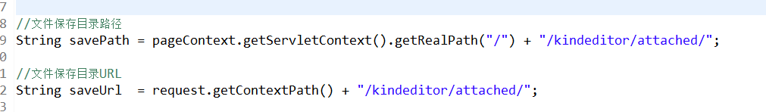

* 1. 为tomcate添加lib

在解压的文件 kindeditor\jsp\lib下的三个jar包，放到

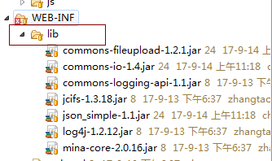

点击右键 add一下

1. 编辑器html引用
   1. 定义textarea
   2. Script声明
2. 结合ajax，数据同步到数据库
3. 内容回显

**JSP项目中更改上传图片路径配置使用方法：**

1. 配置 upload_json.jsp

本地存储：

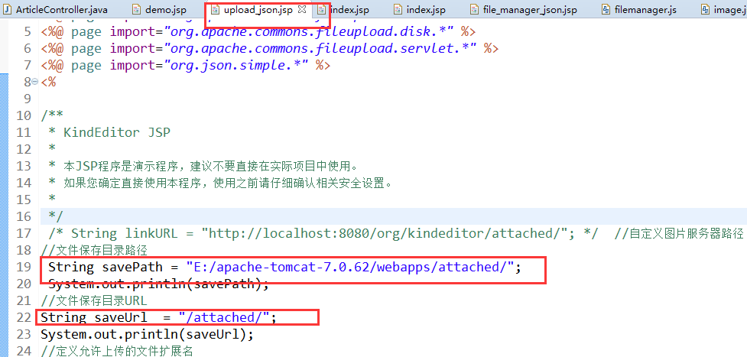

服务器存储：

String linkURL = "http://IP地址:端口/";  //自定义图片服务器路径

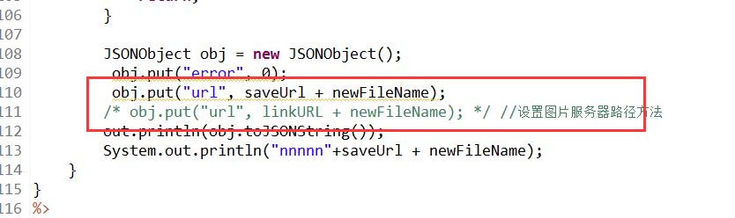

1. 配置 file_manager_json.jsp

